AMC プロジェクト
世界初に光を当てる

ジュネーブ – 2019年1月
AMCプロジェクトを開発することにより、ウルベルクは時間の測定の2つのアプローチを物理的に融合させることに成功しました。それは、メカニックの美しさと原子の精度という、魅了される研究のオブジェを2つ組み合わせたことです。AMCの腕時計は、腕時計は機械時計製造の伝統を具現化しています。数世紀にわたって、テンプ、ひげゼンマイ、アンクル式脱進機の組み合わせは進化し続けています。一方原子時計は、時計製造テクノロジーの分野の現代性の最先端を体現しています。これら2つの機械の間の一致点を確立し、これら特異で複雑な機構に相互伝達をさせるのが、最も難しかった点です。

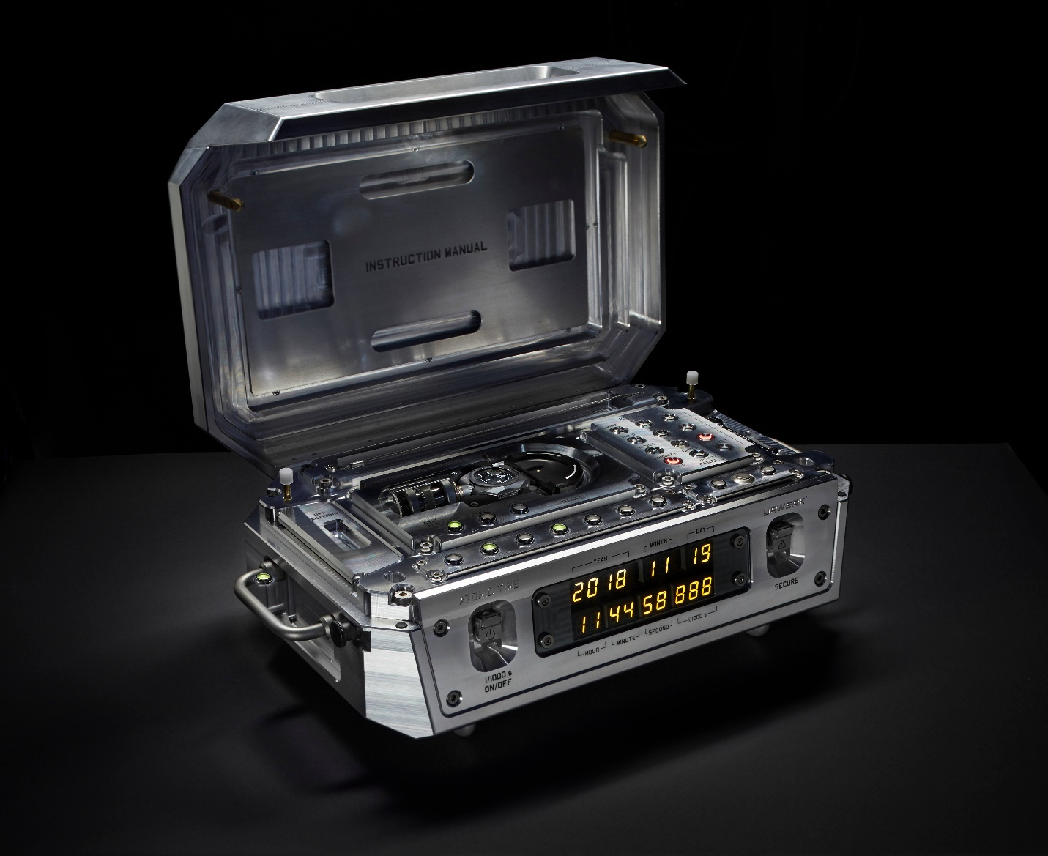

ウルベルクのAMCプロジェクトは、連結する2つの自律システムから構成されるたハイブリッド時間測定装置です。最初の部分はAtomolithe/アトモライトという固定ベースで、重量約35キロの原子時計が、平均的なコンピュータータワーほどの大きさをしたアルミニウム製ケースに収まっています。2つ目の部分は可動要素で、腕に装着するかベースに設置される、完全な機械式腕時計から成ります。

機械式時計が腕に装着されている場合の精度は、4Hz （28,800振動）で動くその機械式振動体とその時計が委ねる条件により決まります。この時計がベースに設置されている時は、複雑で巧妙なシステムがこれら2つの要素の時間のずれを感知し、腕時計の機械式ムーブメントを高精度の原子クロック上で計時的に一致させ、腕時計がベースと連動します。

腕時計をベースに設置することにより、その精度を修正するだけでなく、精度を高めるためその内部機構を調整します。これらの微調整が定期的に行われると、この機械式ムーブメントの心臓部への影響は、ペースメーカーに似た効果があります。時間が経つにつれ、機械時計の計時性能が原子時計のものに近くなってきます。

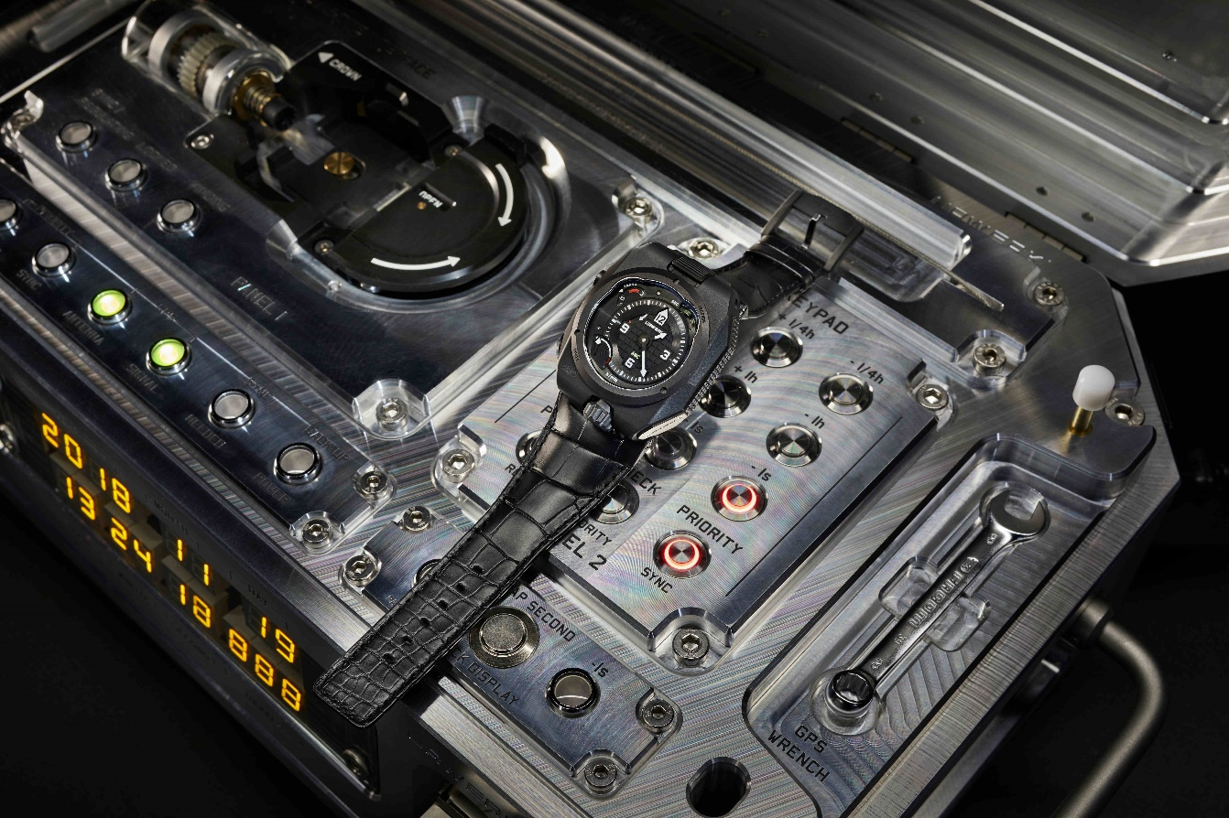

ウルベルクのAMCは、このようにして機械式時計の限界を打ち破り、計時測定においての最高峰の振動体を築き上げたのです。機械式振動体は完璧ではなく、もしかすると将来的にもそうなることは難しいかもしれません。ですが、原子的な基準と連結されることにより、自身で完成する能力を保持します。

腕時計
原子時計のように、AMCプロジェクトの機械式腕時計も新しい設計のものです。ウルベルクの特徴であるパワーリザーブ表示や、4日間のパワーリザーブを保証するツインバレルを踏襲しています。この腕時計は « oil change» 表示も同様に装備し、ムーブメントメンテナンスの時期を知らせます。時計が機能して3年半後には、オーバーホールをすることを推奨します。

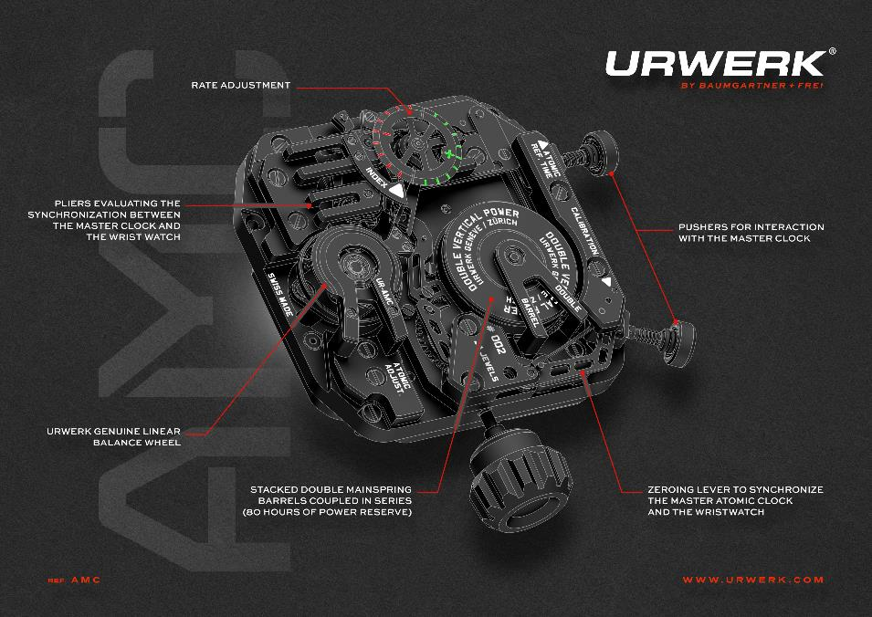

裸眼では見えませんが、この時計の最も巧妙な特性はムーブメントを詳しく見ていくと分かります。この腕時計は基準となるクロックに一致するように設計されました。この原子時計もまたウルベルクの工房で設計製造されました。このベース、Atomolithe/アトモライトがウルベルクの腕時計を巻き上げ、正確な時刻に合わせ、そして、歩度を調整します。

Atomolithe/アトモライトは腕時計と3つの方法で相互作用します。
最初の方法は最も技術的に難しいもので、腕時計の歩度の調節です。歩度というのは、テンプが振幅するリズムです。理想的には、腕時計の歩度が完全に時間の基準と同期運動し、不変の歩度を持ち合わせることです。しかし実際には、完全に安定した振動体は存在せず、すべての計時システムで歩度の微変動が起こります。機械的振動体の安定性は、原子時計のものと比べ本質的に劣っています。AMCの時計により、ウルベルクは原子時計が自動的に機械式腕時計を原子時計の正確な時刻に合わせる方法を見つけました。通常この作業は、時計技師が手作業で歩度調整を行います。

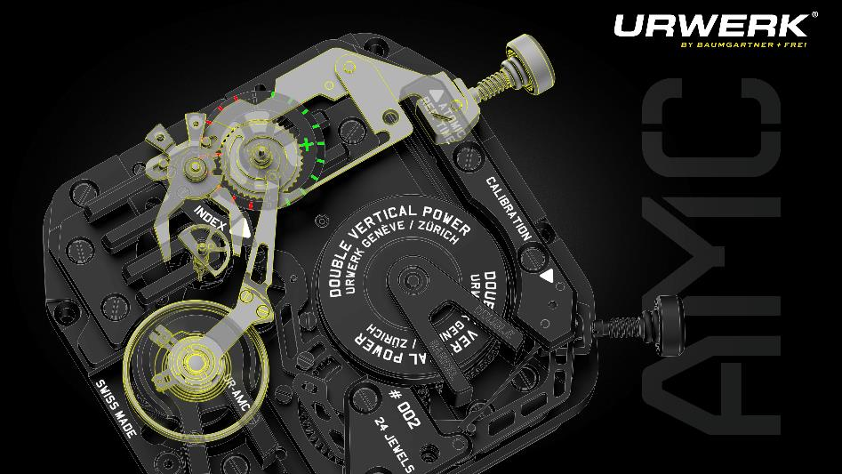

時計の歩度は、通常テンプのひげゼンマイの実質的な長さを統制する緩急針の形で、調速機構により制御されます。オーナーが時計に遅れや進みに気付くと、時計師に時計を預け、そこで緩急針を動かすことにより、テンプのひげゼンマイの有効的な長さを変更します。この作業により、時計の歩度を早めたり遅くしたりします。

こちらではAMCの固定ベースである原子時計が、腕時計上のプッシュボタンを作動し、腕時計内部にある機構を始動させます。この働きにより、極めて高い精度で腕時計と原子時計の秒表示の+、または、—のずれを感知することが出来るのです。この機構は、秒車の軸上の半月型カムに沿って閉じる一対のクランプから構成されます。半月型カムの周りで変動するクランプの位置が、機械式ムーブメントに行う修正に影響を及ぼします。

情報と修正は、この巧妙な機械的装置により伝達され統制されます。腕時計が頻繁に連動されればされるほど、ベース装置を構成する原子時計のリズムに近づきます。
腕時計がベースに設置されている時は、手動で連動をさせることができます。手作業での介入がない場合、Atomolithe/アトモライトは腕時計を事前に決めた間隔で連動させる自動プログラムの様々な段階に従います。2日で1秒という通常のクオーツ振動体の歩度のずれに対し、317年に1秒とう精度の時間測定テクノロジーにより、原子時計はスタンダードなクオーツムーブメントよりはるかに正確です。着用者の生活習慣や活動に応じて計時機構システムを最も正確に調節するため、腕時計の日常的な着用と定期的な連動の適度なバランスが重要です。

2つ目の方法は歩度の調整とは異なり、原子時計の分と秒と腕時計の表示を正確に連動させることです。

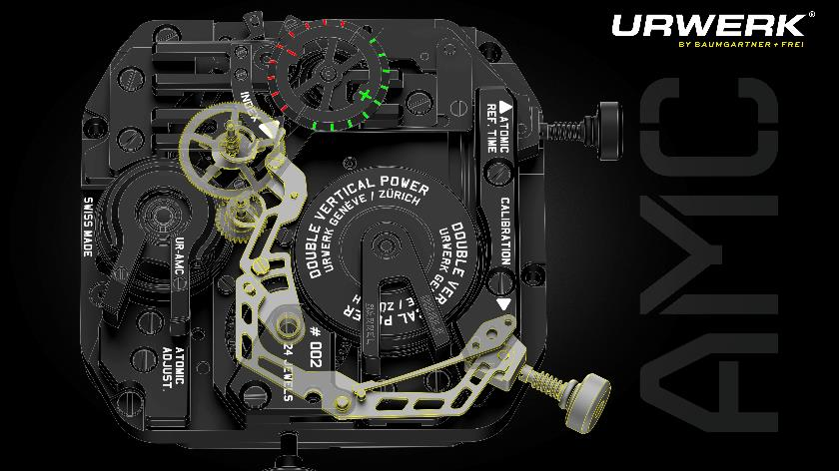

腕時計の歩度を自動的に調整する機構とは反対に、独特なのはクロノグラフのリセット機構の輪列に類似する秒と分の連動機構です。歩度の調整のように、分と秒の時刻合わせも原子時計がプッシュボタンを始動し行います。このプッシュボタンが腕時計内部にある2つのレバーのシステムを移動させ、分針と秒針と関連するオフセットしたハートカムの上に圧力をかけます。これらのハートカムは、そのレバーに触れると、文字盤側面にある0の目盛りにそれぞれ帰るよう調節されています。

3つ目の作用は腕時計の巻上げで、巻上げシステムはシンプルです。ベース部分には腕時計のリュウズを作用する作動棒を備えており、夜取り付け台に腕時計が置かれている間に巻き上げます。

原子時計

原子時計のベース部分は、ウルベルクAMCのシステムの時間の基準となります。重量約35キロで大きさが45cm x 30cm x 18cm の一体型アルミニウム製ケースに収まっています。SpectraTime社と協力し開発された原子時計は、ルビジウムイオンにより機能します。

この持ち運び可能の原子時計は、電源変動による温度変化や時間測定の原子装置自体の老化などの様々な要因に対処しなければなりません。そして、これらの混乱要因があろうともAMC原子時計は完璧に正しい時刻保つことができ、変動は317年間に約1秒と保証されています。

ウルベルクのAMC

AMCの主な着想の源は、18世紀に遡ります。フェリックス・バウムガルトナーは、次のように語ります。: «私の父親は、17世紀から20世紀に製造された装飾的な高精度クロックを専門としており、時計製造における黄金時代を私に教えてくれました。その時代とはベルトゥ、ルロア、ウリエ、アブラハム-ルイ・ブレゲといった、この芸術分野での偉大な時計師たちが活躍した時期でした。ある晩、最も巧妙な作品のひとつであるブレゲのシンパティック・クロックが記述された本を見せてくれました。そして彼は、まるでおとぎ話のようなこれらのクロックの話を私にしてくれたのです。これらのクロックは、非常に少数のみ製造され、すべてその当時の傑出した人物により所有されていました。» このインスピレーションから機械時計製造の伝統と人類史上最も正確な時間計測のテクノロジーを融合させることになりました。

これらのブレゲのシンパティック・クロックは、時計師の介入なしで、携帯式の時計を調節し調整する固定マスタークロックの構想の源となりました。
彼はそのシンパティック・クロックに機械式時計を完成させ、当時の最上の計時基準の性能に近づける手段を見出したのです。AMCを開発することでウルベルクは、18世紀の最も革新的で野心的な作品のひとつを第3千年期の最先端の時計製造と融合させたのです。

« AMC »腕時計 / 可動要素

ムーブメント:
キャリバー: ウルベルクで開発製造されたキャリバーAMC
脱進機: スイスアンクル式
テンプ: ARCAP P40; 直線的テン輪
振動数: 28,800/時 - 4Hz
ひげゼンマイ: フラット
エネルギー源: 重ねられたツインバレル、シリーズ/連続で組まれる
パワーリザーブ: 80時間
巻上げ: 手巻き;取り付け台に置かれたときはマスタークロックにより自動巻き上げ
仕上げ: オープンワークされたベースプレート/地板、コート・ド・ジュネーブ; コリマソナージュ/スネイル; サンドブラスト; ネジの頭部分は面取り

機能:
秒; 分; 時間; 年
テンプの歩度の調整
分と秒の連動

原子マスタークロック («モノライト»)/ベース装置
ムーブメント:
SpectraTimeと協力し開発したルビジウムイオンの原子時計
最大変動: 317年に1秒
腕時計を置く取り付け台の付いたアルミニウム製ケース

表示:
千分の一秒; 秒; 分; 時間; 曜日; 月; 年

機能:
AMC 腕時計の手巻き上げ
タイムゾーン調整
閏秒調整( +/-1秒の調整)
GPS連動
初期化
_____________________________
メディアのコンタクト :
Ms. Yacine Sar press@urwerk.com 直通電話+41 22 9002027
携帯電話+41 79 834 4665

